1、设备管理注册表
每种设备导入注册表之后，需要修改该设备目录底下的dllpath值，指向该种设备的dll文件。步骤如下：
（1）导入设备dll注册表，如果是飞天3003，则导入“飞天3003\Epass3003.reg”文件。
（2）在regedit打开注册表，找到注册表路径HKEY_LOCAL_MACHINE\SOFTWARE\NETCA\PKI\Devices，下面有设备（导入设备dll的注册表之后，会出现相应的设备项），如图所示：
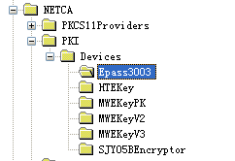
（3）选择需要访问的设备的类型，需要设置相关参数，如现在选择飞天3003，则它的参数类型如下图所示。
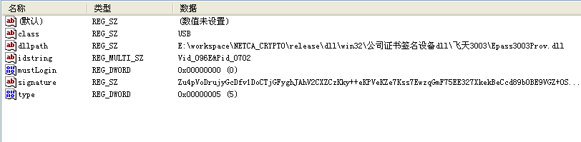
（4）修改dllpath路径，指向本地硬盘所保存的设备dll文件。如上面的飞天3003，其dllpath为E:\workspace\NETCA_CRYPTO\release\dll\win32\公司证书签名设备dll\Epass3003Prov.dll，指向实际的dll文件。如下图所示。
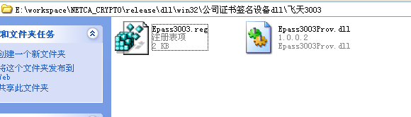
（5）上面四步完成了一个设备的添加。其它Ekey添加过程类似。其中，得安加密机的配置，需要配置网络配置文件，设置注册表参数项为ConfigFile1，指向加密机需要的配置文件dtcrypt.ini文件。
